|  |  |  |  |  |  |  |  |  |  |  |  |  |  |  |  |  |  |  |  |  |  |  |  |  |  |  |  |  |  |  |  |  |  |  |  |  |  |  |  |
| --- | --- | --- | --- | --- | --- | --- | --- | --- | --- | --- | --- | --- | --- | --- | --- | --- | --- | --- | --- | --- | --- | --- | --- | --- | --- | --- | --- | --- | --- | --- | --- | --- | --- | --- | --- | --- | --- | --- | --- |
| การบวก(คือเพิ่มเข้า ) การลบ (คือลดลง หรือ หักออก) | | | | | | | | | | | | | | | | | | | | | | | | | | | | | | | | | | | | | | | |
| 1) | | 6 + 7 − 4 + 3 | | | | | | | | = | | | | | | | 4) | | | | | | 200 − 50 + 50 − 40 − 40 | | | | | | | | | | | | | = | | | |
| 2) | | 8 + 5 + 2 − 2 − 2 | | | | | | | | = | | | | | | | 5) | | | | | | 9 − 6 + 3 − 3 + 2 | | | | | | | | | | | | | = | | | |
| 3) | | 9 − 3 − 3 + 1 | | | | | | | | = | | | | | | | 6) | | | | | | 84 − 40 − 40 − 4 + 4 | | | | | | | | | | | | | = | | | |
| การบวกคือการคูณ การคูณก็คือการบวก | | | | | | | | | | | | | | | | | | | | | | | | | | | | | | | | | | | | | | | |
| 1) | 9 + 9 + 9 + 9 + 9 | | | | | | | | = 9 × .................. | | | | | 6) | | | | | ( 32 × 33 ) − ( 32 × 31 ) | | | | | | | | | | | | | = 32 × ......................... | | | | | | | |
| 2) | 7 + 7 + 7 + 7 + 7 + 7 | | | | | | | | = 7 × ................. | | | | | 7) | | | | | 18 × 15 | | | | | | = 180 + .................... = ……………. | | | | | | | | | | | | | | |
| 3) | 11 + 11 + 11 + 11 | | | | | | | | = ............. ×........... | | | | | 8) | | | | | 123 × 97 | | | | | | = 12300 − ...................... | | | | | | | | | | | | | | |
| 4) | 13 + 13 + 13 + 13 | | | | | | = ( 13 × 6 ) − ......... | | | | | | | 9) | | | | | ( 24 × 13 ) − 48 | | | | | | | | | | | | | = ...................×..................... | | | | | | | |
| 5) | 12 + 12 + 12 + 12 + 12 | | | | | | | | = ( 12 × 3 ) + ....... | | | | | 10) | | | | | ( 7 × 12 ) + ( 14 × 8 ) | | | | | | | | | | | | | = .................×....................... | | | | | | | |
| การบวก เลขเรียงตัว (ระยะห่างเท่ากัน) | | | | | | | | | | | | | | | | | | | | | | | | | | | | | | | | | | | | | | | |
| 1) | 27+ 28 + 29 | | | | = 28 × ..................... | | | | | | | | | 4) | | | | | 7 + 9 + 6 + 8 + 5 | | | | | | | | | | = 5 × ..................... | | | | | | | | | | |
| 2) | 13 + 14 + 15 + 16 +17 | | | | | | | = 5 × .... | | | | | | 5) | | | | | 234 + 345 + .............. | | | | | | | | | | = 345 × 3 | | | | | | | | | | |
| 3) | 23 + 24 + 25 + 26 + 27 | | | | | | | | | = ......... × .......... | | | | 6) | | | | | 9 + 3 + 1 + 7 + 5 | | | | | | | = 5 × ................... | | | | | | | | | | | | | |
| การบวก ลบ คูณ หาร ( ต้องทำเครื่องหมาย ÷ × แล้ว จึง − และ + ) | | | | | | | | | | | | | | | | | | | | | | | | | | | | | | | | | | | | | | |
| 1) | | | 5 + 5 ÷ 5 | | | | | | | | | | = | | | 4) | | | | | | 8 + 8 − 8 × 8 ÷ 8 | | | | | | | | | | | | | = | | | |
| 2) | | | 18 − 8 ÷ 2 | | | | | | | | | | = | | | 5) | | | | | | 6 × 6 − 6 ÷ 6 | | | | | | | | | | | | | = | | | |
| 3) | | | 40 ÷ 8 − 4+4 | | | | | | | | | | = | | | 6) | | | | | | 100 + 50 ÷ 10 −10 | | | | | | | | | | | | | = | | | |
| มหัศจรรย์ เลข 9  ความหมาย 82 × 99 = 82 × 100 − 82 = 8118 สูตรคิดลัด 1257 × 9999 = 12568743 | | | | | | | | | | | | | | | | | | | | | | | | | | | | | | | | | | | | | | |
| 1) | | | 8 × 9 | | | | | = | | | | | | | | 4) | | | | | | | | 7 × 99 | | | | | | | | | = | | | | | |
| 2) | | | 27 × 99 | | | | | = | | | | | | | | 5) | | | | | | | | 87 × 999 | | | | | | | | | = | | | | | |
| 3) | | | 162 × 999 | | | | | = | | | | | | | | 6) | | | | | | | | 356 × 9999 | | | | | | | | | = | | | | | |
| การคูณด้วย 25 ( หารด้วย 4 ตามด้วย ....... ) | | | | | | | | | | | | | | | | | | | | | | | | | | | | | | | | | | | | | | |
| 1) | | | 14 × 25 | | | | | | | | = | | | | | 4) | | | | | | | | 18 × 25 | | | | | | | | | | = | | | | |
| 2) | | | 37 × 25 | | | | | | | | = | | | | | 5) | | | | | | | | 26 × 25 | | | | | | | | | | = | | | | |
| 3) | | | 46 × 25 | | | | | | | | = | | | | | 6) | | | | | | | | 4847 × 25 | | | | | = | | | | | | | | | |
| การคูณด้วย 125 (หารด้วย 8 ตามด้วย .......... ) | | | | | | | | | | | | | | | | | | | | | | | | | | | | | | | | | | | | | | |
| 1) | | | 24 × 125 | | | | | | | | = | | | | | 4) | | | | | | | | 17 × 125 | | | | | | | | | | | | | = | |
| 2) | | | 33 × 125 | | | | | | | | = | | | | | 5) | | | | | | | | 288 × 125 | | | | | | = | | | | | | | | |
| 3) | | | 42 × 125 | | | | | | | | = | | | | | 6) | | | | | | | | 889 × 125 | | | | | | = | | | | | | | | |
| .การหารด้วย 25 และ 125 | | | | | | | | | | | | | | | | | | | | | | | | | | | | | | | | | | | | | | |
| 1) | | | 68 ÷ 25 | | | = | | | | | | | | | | 4) | | | | | | | | 1331 ÷ 125 | | | | = | | | | | | | | | | |
| 2) | | | 315 ÷ 25 | | | = | | | | | | | | | | 5) | | | | | | | | 3215 ÷ 125 | | | | = | | | | | | | | | | |
| 3) | | | 461 ÷ 25 | | | = | | | | | | | | | | 6) | | | | | | | | 3230 ÷ 125 | | | | = | | | | | | | | | | |
| หน้าเหมือน หลังสิบ ( หน้า × (หน้า+1) ) ตามด้วย (หลัง × หลัง) | | | | | | | | | | | | | | | | | | | | | | | | | | | | | | | | | | | | | | |
| 1) | | | 28 × 22 | = | | | | | | | | | | | | 4) | | | | | | | | 25 × 25 | | | = | | | | | | | | | | | |
| 2) | | | 45 × 45 | = | | | | | | | | | | | | 5) | | | | | | | | 74 × 76 | | | = | | | | | | | | | | | |
| 3) | | | 69 × 61 | = | | | | | | | | | | | | 6) | | | | | | | | 85 × 85 | | | = | | | | | | | | | | | |
| การบวกเลขเรียงตัว สูตร (ต้น+ปลาย) × ตัว ÷ 2 | | | | | | | | | | | | | | | | | | | | | | | | | | | | | | | | | | | | | |
| 1) | | | 1 + 2 + 3 + ... + 10 | | | | | | | | | = | | | | 4) | | | | | | 11 + 12 + 13 + ... + 60 | | | | | | | | | | | | = | | | |
| 2) | | | 1 + 2 + 3 + ... + 30 | | | | | | | | | = | | | | 5) | | | | | | 21 + 22 + 23 + ... + 120 | | | | | | | | | | | | = | | | |
| 3) | | | 1 + 2 + 3 + ... + 40 | | | | | | | | | = | | | | 6) | | | | | | 1 + 2 + 3 + ... + 100 | | | | | | | | | | | | = | | | |
| การบวก เลขคู่ ( ตัว × (ตัว+1) ) เลขคี่ ( ตัว × ตัว ) | | | | | | | | | | | | | | | | | | | | | | | | | | | | | | | | | | | | | |
| 1) | | | 2 + 4 + 6 + 8 + 10 | | | | | | | = | | | | 4) | | | | 1 + 3 + 5 + ... + 29 | | | | | | | | | | | | = | | | | | | | |
| 2) | | | 2 + 4 + 6 + ... + 30 | | | | | | | = | | | | 5) | | | | 1 + 3 + 5 + ... + 89 | | | | | | | | | | | | = | | | | | | | |
| 3) | | | 2 + 4 + 6 + ... + 60 | | | | | | | = | | | | 6) | | | | 1 + 3 + 5 + ... + 35 | | | | | | | | | | | | = | | | | | | | |
| ผลต่างเลขยกกำลังสอง ( หน้า + หลัง ) × (หน้า − หลัง) | | | | | | | | | | | | | | | | | | | | | | | | | | | | | | | | | | | | | |
| 1) | | | 182 − 162 | | | | | | | = | | | | | | 4) | | | | | 242 − 142 | | | | | | | | | | = | | | | | | |
| 2) | | | 222 − 182 | | | | | | | = | | | | | | 5) | | | | | 322 − 182 | | | | | | | | | | = | | | | | | |
| 3) | | | 452 − 352 | | | | | | | = | | | | | | 6) | | | | | 372 − 122 | | | | | | | | | | = | | | | | | |
| การคูณเลขด้วย 0.25 , 0.5 , 0.75 ,0.125 | | | | | | | | | | | | | | | | | | | | | | | | | | | | | | | | | | | | | |
| 1) | | | 96 × 0.25 | | | = | | | | | | | | | 4) | | | | | 92 × 0.75 | | | | | | | = | | | | | | | | | | |
| 2) | | | 24 × 0.25 | | | = | | | | | | | | | 5) | | | | | 48 × 0.125 | | | | | | | = | | | | | | | | | | |
| 3) | | | 56 × 0.5 | | | = | | | | | | | | | 6) | | | | | 136 × 0.125 | | | | | | | = | | | | | | | | | | |
| เลขที่หารด้วย 3 , 4 , 6 , 8 , 9 , 11 ได้ลงตัว | | | | | | | | | | | | | | | | | | | | | | | | | | | | | | | | | | | | | |
| 1. เลขที่หารด้วย 3 ลงตัว (ผลรวมตัวเลข ต้องหารด้วย3 ลงตัว) 471 236 1433  2. เลขที่หารด้วย 4 ลงตัว ( ดูแค่ ตัวเลขสองตัวท้าย) 1,234 5,216 928  3. เลขที่หารด้วย 6 ลงตัว (เป็นเลขคู่ และ ผลรวมต้องหารด้วย 3 ลงตัว) 6531 3372 2332  4. เลขที่หารด้วย 8 ลงตัว ( ดูแค่ ตัวเลขสามตัวท้าย) 4,824 100,256 9,244  5. เลขที่หารด้วย 9 ลงตัว (ผลรวม ต้องหารด้วย 9 ลงตัว) 136,242 26142 75555  6. เลขที่หารด้วย 11 ลงตัว (ผลรวมเลขหลังคี่ = ผลรวมเลขหลักคู่ ) 338,922 5,456 **75,823** | | | | | | | | | | | | | | | | | | | | | | | | | | | | | | | | | | | | | |

แบบฝึกทบทวนคณิต ป.6

|  |  |  |  |
| --- | --- | --- | --- |
| ค่าของจำนวนและตัวเลข  1) 9,765,408,142 อ่านว่า.....................................................................................................................................................  - ค่าประจำหลักของเลข 5 คือ ......................................... - ค่าของตัวเลข 6 คือ .....................................................  - เขียนให้อยู่ในรูปกระจาย คือ ..........................................................................................................................  ......................................................................................................................................................................................................  - กระจายในรูปเลขยกกำลัง คือ ............................................................................................................................  .....................................................................................................................................................................................................   * ค่าของเลข 7 มากกว่าค่าของเลข 8 อยู่ ............................................................................................................. * ค่าประจำหลักของเลข 6 เป็นกี่เท่าของค่าประจำหลักของเลข 8 .........................................................................   2) เขียนค่าของ ( 9 × 107 ) + ( 8 × 104) + ( 5 × 102 ) +( 4 × 105 ) + ( 3 × 103 ) +( 2 × 1 ) = ........................................... | | | |
| การประมาณค่า  2) จากตัวเลข 4,628 จงหา  - ค่าประมาณจำนวนเต็มสิบ คือ ...................................................................  - ค่าประมาณจำนวนเต็มร้อย คือ ...................................................................  3) จากตัวเลข 525,732,596 จงหา  - ค่าประมาณจำนวนเต็มพัน คือ ...................................................................  - ค่าประมาณจำนวนเต็มหมื่น คือ ...................................................................  - ประมาณจำนวนเต็มแสน คือ ...................................................................  - ประมาณจำนวนเต็มล้าน คือ ...................................................................  4) จงเขียนจำนวนที่แสดงค่าประมาณจำนวนเต็ม หมื่นของ 760,000 มา 4 จำนวน (มากกว่าและน้อยกว่าอย่างละ2 จำนวน)  ................................................................................................................................................................................................... | | | |
| คุณสมบัติทางคณิตศาสตร์  ( ก. การสลับที่การบวก ข. การสลับที่การคูณ ค. การเปลี่ยนกลุ่มการบวก ง. การเปลี่ยนกลุ่มการคูณ จ.การแจกแจง ) | | | |
| ..... 1) ก × ข = ข × ก | | ....... 5) (12 + 13) × 14 = 14 × (12 +13) | |
| ....... 2) ( 4 × 5 ) × 6 = 4 × ( 5 × 6 ) | | ....... 6) ( 7 + 8 ) × ( 6 + 5 ) = ( 6 + 5 ) × ( 7 + 8 ) | |
| ....... 3) ( A × B ) + ( B × C ) = B × ( A + C ) | | ....... 7) ( 17 × 18 ) − ( 17 × 8 ) = 17 × 10 | |
| ....... 4) ( 11 × 13 ) + ( 18 × 11 ) = (18 × 11) + ( 11 × 13) | | ....... 8) (28 + 29 ) + 31 = 28 + 60 | |
| 9) 48 × 49 + 48 = 48 × ...........................  10. 123 × 103 − ....................................... = 12300 | | | |
| **สมการ หมายถึง** ................................................................................................................   |  |  | | --- | --- | | 1) ก + 9 = 32  ..................... = .........................  ..................... = ...........................  แทนค่า ....................................................................... | 2) ข − 13 = 38  ..................... = .........................  ..................... = ...........................  แทนค่า ....................................................................... | | 3) ค × 8 = 128  ..................... = .........................  ..................... = ...........................  แทนค่า ....................................................................... | 4) ง ÷ 25 = 24 ..........................................  ..................... = .........................  ..................... = ...........................  แทนค่า ....................................................................... | | 5) 3ก + 9 = 27  ..................... = .........................  ..................... = ...........................  แทนค่า ....................................................................... | 9)  ..................... = .........................  ..................... = ...........................  แทนค่า ....................................................................... | | | | |
| 1) ก + 9 = 14 | ก = …………………………… | |
| 2) ข − 7 = 36 | ข = …………………………… | |
| 3 ) ค × 6 = 48 | ค = …………………………… | |
| 4) ฟ ÷ 7 = 12 | ฟ = …………………………… | |
| 5) | C = …………………………… | |
| 6) 59 − ก = 19 | ก = …………………………… | |
| 7) 2A + 3 = 11 | A = …………………………… | |
| 8) | A = …………………………… | |
| 9 ) 3B - 4 = 11 | B = …………………………… | |
| 10) | X = …………………………… | |
| 11) | M = …………………………… | |
| 12) | a = …………………………………….. | |
| 13) 3 ( A − 3 ) = 45 | A = ………………………………………. | |

โจทย์ปัญหาสมการ

|  |
| --- |
| 1) พี่มีเงิน ก บาท รวมกับเงินของน้องเป็นเงิน 375 บาท ถ้าน้องมีเงิน 155 บาท พี่จะมีเงินเท่าใด  สมการ = ...............................................................................................  ตอบ = ............................................................................................... |
| 2) มีเก้าอี้ อ ตัว จัดเป็นแถว 12 แถว ๆ ละ 8 ตัว เดิมมีเก้าอี้กี่ตัว  สมการ = ...............................................................................................  ตอบ = ............................................................................................... |
| 3) ซื้อจานมา 2 โหล ราคาใบละ ค บาท จ่ายเงิน 168 บาท จานราคาใบละเท่าใด  สมการ = ...............................................................................................  ตอบ = ............................................................................................... |
| 4) จำนวนหนึ่งคูณด้วย 25 ได้เท่ากับ 1225 จำนวนนั้นคืออะไร  สมการ = ...............................................................................................  ตอบ = ............................................................................................... |
| 5) 20 เท่าของเงินจำนวนหนึ่งคิดเป็นเงิน 2,460 บาท เงินจำนวนนั้นคืออะไร  สมการ = ...............................................................................................  ตอบ = ............................................................................................... |
| 6) เมื่อ 3 ปีที่แล้ว บิดามีอายุ 5 เท่าของบุตร ถ้าปัจจุบันบิดามีอายุ 38 ปี ปัจจุบันบุตรมีอายุเท่าใด  สมการ = ...............................................................................................  ตอบ = ............................................................................................... |
| 7) สามเท่าของจำนวนหนึ่งมากกว่า 29 อยู่ 13 จำนวนนั้นคืออะไร  สมการ = ...............................................................................................  ตอบ = ............................................................................................... |
| 8) จำนวนคู่สี่จำนวนเรียงกันมีค่าเท่ากับ 228 จำนวนแรกคืออะไร  ตอบ = ............................................................................................... |
| 9) นภามีเงินมากกว่า 2 เท่าของเงินวิภาอยู่ 8 บาท ถ้านภามีเงิน 58 บาท วิภาจะมีเงินกี่บาท  สมการ = ...............................................................................................  ตอบ = ............................................................................................... |
| 10) นำ 11 ไปลบออกจากจำนวนหนึ่ง แล้วหารด้วย 3 จะได้คำตอบ 55 จำนวนนั้นคืออะไร  สมการ = ...............................................................................................  ตอบ = ............................................................................................... |

**ตัวประกอบจำนวนนับ**

|  |  |  |  |  |  |  |  |  |  |  |  |  |  |  |  |  |  |  |  |  |  |  |  |  |  |  |  |  |  |  |  |  |  |  |  |  |  |  |  |  |  |  |  |  |  |  |  |  |  |  |  |  |  |  |  |  |  |  |  |  |  |  |  |  |  |  |  |  |  |  |  |  |  |  |  |  |  |  |  |  |  |  |  |  |  |  |  |  |  |  |  |  |  |  |  |  |  |  |  |  |
| --- | --- | --- | --- | --- | --- | --- | --- | --- | --- | --- | --- | --- | --- | --- | --- | --- | --- | --- | --- | --- | --- | --- | --- | --- | --- | --- | --- | --- | --- | --- | --- | --- | --- | --- | --- | --- | --- | --- | --- | --- | --- | --- | --- | --- | --- | --- | --- | --- | --- | --- | --- | --- | --- | --- | --- | --- | --- | --- | --- | --- | --- | --- | --- | --- | --- | --- | --- | --- | --- | --- | --- | --- | --- | --- | --- | --- | --- | --- | --- | --- | --- | --- | --- | --- | --- | --- | --- | --- | --- | --- | --- | --- | --- | --- | --- | --- | --- | --- | --- | --- |
| 1) ตัวประกอบของเลข 24 หมายถึง................................................................................. ได้แก่ ...........................................  2) 1 , 2 , 3 , 6 , 9 ,18 เป็นตัวประกอบของ 18 เพราะ ...........................................................................................  3) ตัวประกอบทั้งหมดของ 80 คือ ......................................................................................................................................  จำนวนเฉพาะคือ จำนวนที่ไม่มี จำนวนอื่นมาหารมันได้ลงตัว ยกเว้น 1 และตัวมันเอง หรือ จำนวนที่มีตัวประกอบ ......... ตัว  จำนวนเฉพาะจาก 1 – 10 คือ .................................................................................................................   |  |  |  |  |  |  |  |  |  |  | | --- | --- | --- | --- | --- | --- | --- | --- | --- | --- | | 1 | 2 | 3 | 4 | 5 | 6 | 7 | 8 | 9 | 10 | | 11 | 12 | 13 | 14 | 15 | 16 | 17 | 18 | 19 | 20 | | 21 | 22 | 23 | 24 | 25 | 26 | 27 | 28 | 29 | 30 | | 31 | 32 | 33 | 34 | 35 | 36 | 37 | 38 | 39 | 40 | | 41 | 42 | 43 | 44 | 45 | 46 | 47 | 48 | 49 | 50 | | 51 | 52 | 53 | 54 | 55 | 56 | 57 | 58 | 59 | 60 | | 61 | 62 | 63 | 64 | 65 | 66 | 67 | 68 | 69 | 70 | | 71 | 72 | 73 | 74 | 75 | 76 | 77 | 78 | 79 | 80 | | 81 | 82 | 83 | 84 | 85 | 86 | 87 | 88 | 89 | 90 | | 91 | 92 | 93 | 94 | 95 | 96 | 97 | 98 | 99 | 100 |   จำนวนเฉพาะจาก 1 – 100 มีทั้งหมด .................................. จำนวน คือ ..................................................................................  .....................................................................................................................................................................................................  เคล็ดลับ วิธีดูว่า 137 เป็นจำนวนเฉพาะหรือไม่ ให้เอาจำนวนเฉพาะจาก 1 – 11 มาหาร ถ้าไม่มีตัวใดหารได้ แสดงว่า 137 เป็นจำนวนเฉพาะ เพราะ 12 × 12 = 144 ซึ่งมากกว่าจำนวนที่เราหา คือ 137  ตัวอย่างแบบฝึก   * จำนวนใด ไม่เป็นจำนวนเฉพาะ 237 159 117 133 |
| **การแยกตัวประกอบ**   |  |  | | --- | --- | | )180  )  )  )    180 = ....................................... = ........................ | 180 | | **แยกตัวประกอบและเขียนให้อยู่ในรูปเลขยกกำลัง**  ตัวประกอบของ 240 มีทั้งหมดกี่ตัว อะไรบ้าง  เคล็ดลับวิธีหาจำนวนตัวประกอบ   1. แยกตัวประกอบของ 240 แล้วเขียนในรูปเลขยกกำลัง คือ ................................................................................. 2. เพิ่มเลขยกกำลังขึ้นอย่างละ 1 แล้วนำมาคูณกันจะได้จำนวนตัวประกอบทั้งหมด ........................................................................................................................................................................... 3. หาตัวประกอบให้ได้เท่าที่คำนวณ ........................................................................................................................................................................... | | | 1) 24 = .......................................................................... = ...................................................................  จำนวนตัวประกอบ = ....................................... = ........................ ตัว  หาตัวประกอบทั้งหมด ............................................................................................................................................................  ............................................................................................................................................................................................ | | | 2) 200 = ............................................................................. = ...................................................................  จำนวนตัวประกอบ = ........................................ = ..................... ตัว  หาตัวประกอบทั้งหมด ............................................................................................................................................................  ............................................................................................................................................................................................ | | |
| **ห.ร.ม. และ ค.ร.น.**  ห.ร.ม. ย่อมาจาก ........................................ หมายถึง ........................................................................................................  เช่น ห.ร.ม. ของ 12 , 30 , 24 คือจำนวนที่มากที่สุด ที่ไปหาร 12 , 24 และ 30 ได้ลงตัว คือ ..................................  ค.ร.น. ย่อมาจาก ...................................... หมายถึง ............................................................................................................  เช่น ค.ร.น.ของ 6 , 10 , 15 คือ จำนวนที่น้อยที่สุดที่เป็นตัวคูณของ 6, 10, 15 คือ ........................................   |  |  | | --- | --- | | **ห.ร.ม**. | **ค.ร.น**. | | 1. = .................................................... 2. = ....................................................   60 = .....................................................  ห.ร.ม. = .................................................... = .................. | 20= ....................................................  30= ....................................................  60 = .....................................................  ค.ร.น. = .................................................... = .................. |   3 **การตั้งหาร**   |  |  | | --- | --- | | **ห.ร.ม.** | **ค.ร.น.** | | ) 20 30 60  )  ห.ร.ม. คือ = ......................................... | ) 20 30 60  )  )  ค.ร.น. คือ ........................................ = .................. | |
| **จงหา ห.ร.ม.และ ค.ร.น.**  ของจำนวนต่อไปนี้ (ด้วยวิธีใดก็ได้)   |  |  |  | | --- | --- | --- | | **จำนวนเลข** | **ห.ร.ม.** | **ค.ร.น.** | | 1) 8 . 12 , 24 |  |  | | 2) 10 , 15 , 20 |  |  | | 3) 6 , 9 , 12 |  |  | | 4) 25 , 50 , 100 |  |  | | 5) 40 , 60 , 80 |  |  | |
| **โจทย์ปัญหา ห.ร.ม. ค.ร.น.**  1) เชือกสองเส้น เส้นแรกยาว 15 เมตร เส้นที่สองยาว 25 เมตร ต้องการตัดเชือกทั้งสองเส้น ให้เท่ากันและยาวที่สุดจะได้ยาวเท่าใด และได้กี่เส้น  ได้เชือกยาวเส้นละ ................................... เมตร ได้ทั้งหมด ................................................ เส้น  2) แตงโมราคาผลละ 9 บาท แตงไทยราคาผลละ 12 บาท ซื้ออย่างละกี่ผลจึงจะจ่ายเงินเท่ากันให้น้อยที่สุด  แตงโม ........................................ ผล แตงไทย ...................................... ผล  3) จงหาผลต่างของ ห.ร.ม.และค.ร.น. ของจำนวน 18 , 72 และ 36  ......................................................................................................................................................................................................  4) เอ บี และซี วิ่งรอบสนาม 10รอบ ใช้เวลา 30 , 50 และ 25 นาที ถ้าเริ่มออกวิ่งพร้อมกันเวลา 08.00 น. เวลาเท่าใด  ทั้งสามคนจะมาพร้อมกันที่จุดเริ่มต้น  …………………………………………………………………………………………………………………………………  5) ห้องกว้าง 4 เมตร ยาว 6 เมตร ต้องการปูเสื่อน้ำมันรูปสี่เหลี่ยมจัตุรัสที่ใหญ่ที่สุด ที่ปูแล้วไม่เหลือเศษ จะต้องใช้เสื่อน้ำมันขนาดเท่าใด และใช้กี่ผืน  ………………………………………………………………………………………………………………………  ………………………………………………………………………………………………………………………………  10) ห.ร.ม.ของสองจำนวนคือ 4 ค.ร.น.คือ 144 ถ้าจำนวนหนึ่งคือ 36 อีกจำนวนหนึ่งคือ ( ห.ร.ม.×ค.ร.น.= จำนวน1 × จำนวน 2)  ................................................................................................................................................................................................... |

**เศษส่วน**

|  |  |  |  |  |  |
| --- | --- | --- | --- | --- | --- |
| เศษส่วนแท้ | |  | | | |
| เศษเกิน | |  | | | |
| จำนวนคละ | |  | | | |
| 1 | เศษส่วนที่เท่ากับ 1 เช่น ................................................................................................................ | | | | |
| 2. | เศษส่วนที่เท่ากันด้วยการคูณด้วยเศษส่วนที่เท่ากับ 1  = .......................... = .................................. = ........................... = ................................. | | | | |
| 3. | เศษส่วนที่เท่ากัน ด้วยการหารด้วยเศษส่วนที่เท่ากับ 1  =.................. = ........................... = ...................... = ................. = ................. | | | | |
| 4. |  | | ทำให้เป็นเศษส่วนอย่างต่ำ | = | |
|  | การเปรียบเทียบเศษส่วน จงเรียนเศษส่วนที่มีค่ามากที่สุด ไปหาจำนวนที่มีค่าน้อยที่สุด  ……………………………………………………………………………  …………………………………………………………………………….. | | | | |
| 5. |  | | ทำให้เป็นเศษส่วนอย่างต่ำ | = | |
| 6. |  | | ทำให้เป็นจำนวนคละ | = | |
| 7. |  | | ทำให้เป็นจำนวนคละ | = | |
| 8. |  | | ทำให้เป็นเศษเกิน | = | |
| 9. |  | | ทำให้เป็นเศษเกิน | = | |
| 10. |  | | = ……………………………………….. | = | |
| 11. |  | | = | = | |
| 12. |  | | = ……………………………………… | = | |
| 13. |  | | =…………………………………………….. | = | |
| 14. |  | | =………………………………………. | = | |
| 15. |  | | =............................................................ | = | |
| 16. |  | | =............................................................ | = | |
| 17. |  | | =............................................................ | = | |
| 18. |  | | =............................................................ | = | |
| 19. |  | | =............................................................ | = | |
| 20. |  | | =............................................................ | = | |
| 21. |  | | =............................................................ | = | |
| 22.. |  | | =............................................................ | = | |
| 23. |  | | =............................................................ | = | |
| 24. |  | | =............................................................ | = | |
| 25. | 11 $\frac{5}{8}$ × 8 | | =............................................................ | = | |
| 26. |  | | =............................................................ | = | |
| 27 |  | |  |  | |
| 27 |  | | =............................................................ | = | |
| 28. |  | | =............................................................ | = | |
| 29. | 36 $\frac{2}{5}$ ÷ 9 | | =............................................................ | = | |
| 1 ถังใบหนึ่งมีน้ำอยู่  ลิตร ใส่น้ำอีก  ลิตร จะมีน้ำทั้งหมดกี่ลิตร  ............................................................................................................................................  2) ถนนสายหนึ่งยาว 58 กิโลเมตร ลาดยางไปแล้ว  กิโลเมตร ยังเหลือไม่ได้ลาดยางอีกเท่าใด  ............................................................................................................................................  3) ทุเรียนผลแรกหนัก  กิโลกรัม ผลที่สองหนักกว่าผลแรก  กิโลกรัม ทุเรียนสองผลหนักรวมกันเท่าใด  ............................................................................................................................................  4) เลี้ยงเป็ด 840 ตัว เป็นตัวเมีย  ของทั้งหมด เป็นเป็ดตัวผู้กี่ตัว  ............................................................................................................................................  5) มีเงิน 1000 บาท ซื้อหนังสือเป็นเงิน  ของเงินทั้งหมด ซื้อเสื้อ  ของเงินที่เหลือ จะเหลือเงินกี่บาท  ............................................................................................................................................  6) ที่ดิน  ไร่ แบ่งให้ลูก 5 คน จะได้คนละกี่ไร่  ............................................................................................................................................  7) ถังใบหนึ่งมีน้ำ  ของถัง หลังจากใช้น้ำไป  ของถัง จะเหลือน้ำในถังคิดเป็นเศษส่วนเท่าใด  ............................................................................................................................................ | | | | |

**ทศนิยม**

หมายถึง เลขที่กำหนดด้วย 10 หรือ มีส่วนเป็น 10 , 100 , 1000 , ……………..

|  |
| --- |
| 1) 200 + 90 + 7 +  = .............................................................  2) 9000 + 0.7 + 8 + 0.002 = ............................................................  3) หกอยู่หลักพัน เจ็ดอยู่หลักส่วนสิบ ห้าอยู่หลักร้อย แปดอยู่หลักส่วนร้อย สามอยู่หลักหน่วย คือ .................................... |

แบบฝึก การทำทศนิยมให้เป็นเศษส่วน

|  |  |  |  |  |
| --- | --- | --- | --- | --- |
| 1) 0.7 = …………………. | 2) 1.3 = ………………= ……….. | | | 3) 59.1 = …………….. = ………. |
| 4) 0.08 = ………………….. | | 2) 0.13 = ………………… | 3) 1.58 = ……………….. = ………………. | |
| 1. 25.09 = …………….. | | 6) 137.29 = ……………….. | 7) 2.07 = …………….. = ……………….. | |
| 4) 0.007 = ………………….. | | 2) 0.033 = ………………… | 3) 21.358 = ……………….. | |

แบบฝึก การเปลี่ยนเศษส่วนเป็นทศนิยม ด้วยการเปลี่ยนตัวส่วนเป็น 10 , 100 , 1000

จาก 2 × 5 = 10 , 25 × 4 = 100 , 20 × 5 = 100 , 125 × 8 = 1000

|  |  |  |
| --- | --- | --- |
| 1)  = =…………. | 2) = ………….. = ………. | 3)  = …………………. = ……………… |
| 1. = ……… = ………. | 5)  = ………. = ………. | 7)  = …………….. = ……………….. |
| 7) =………… = ……… | 8)  = …………. ………. = ………………….. | |

การเปลี่ยนเศษส่วนเป็นทศนิยม ที่ตัวส่วน ไม่สามารถทำเป็น 10 , 100 , 1000 ได้

|  |  |
| --- | --- |
| หมายถึง 3 หารด้วย 7  ………………………………………………………………...………………………………………………………………...  ..................................................................................................................................................................................................... | ………………………………………………………………...………………………………………………………………...  ...................................................................................................  .................................................................................................. |

การประมาณทศนิยม เป็นจำนวนเต็ม

|  |  |  |
| --- | --- | --- |
| 7.28 ประมาณ ………………… | 13.542 ประมาณ ……………….. | 18.925 ประมาณ ……………….. |

การประมาณทศนิยม 1 ตำแหน่ง

|  |  |  |
| --- | --- | --- |
| 0.28 ประมาณ ………………… | 3.54 ประมาณ ……………….. | 18.365 ประมาณ ……………….. |

การประมาณทศนิยม 2 ตำแหน่ง

|  |  |  |
| --- | --- | --- |
| 5.258 ประมาณ ……………….. | 19.936 ประมาณ ……………….. | 35.618 ประมาณ ……………….. |

การประมาณทศนิยม 3 ตำแหน่ง

|  |  |  |
| --- | --- | --- |
| 1.2834 ประมาณ ………………… | 3.5627 ประมาณ ……………….. | 18.98995 ประมาณ ……………….. |

ทศนิยมที่เท่ากัน 0.7 = 0.70 = 0.700 = 0.7000 ศูนย์อยู่ท้ายสุด จะเติมกี่ตัวก็ได้ มีค่าเท่าเดิม

การบวก ลบทศนิยม ถ้าจำนวนทศนิยมไม่เท่ากัน ให้เติมเลขศูนย์ต่อท้ายให้มีจำนวนทศนิยมเท่ากัน

|  |  |
| --- | --- |
| * 1. + 12.258   ………………………………………………………………... | * 1. − 8.89   ………………………………………………………………... |

การคูณทศนิยม เลขคูณกันก่อน แล้วนับจำนวนทศนิยมทีหลัง (คูณด้วยจำนวนที่เป็น 10 จุดทศนิยมจะหาย เท่ากับเลข ศูนย์)

|  |  |
| --- | --- |
| 0.7 × 12 = ………………………………. | 0.6 × 0.5 = …………………………………. |
| 11.11 × 0.9 = ……………………………. | 10.03 × 0.006 = ………………………….. |
| 0.8 × 30 = ………………………. | 0.09 × 400 = ……………………… |
| 1.586 × 1000 = …………………………. | 23.648 × 100 = …………………………………. |

การหารทศนิยม(หารด้วยจำนวนที่เป็น 10 จุดทศนิยมจะเพิ่ม เท่ากับเลข ศูนย์ของตัวหาร)

|  |  |  |  |
| --- | --- | --- | --- |
| 1 | 8 ÷ 10 = ...................................... | 11 | 9 ÷ 100 = ......................................... |
| 2 | 7 ÷ 1000 = ..................................... | 12 | 23 ÷ 10000 = ................................................. |
| 3 | 3.7 ÷ 100 = .............................................. | 13 | 4.99 ÷ 10 = .................................................... |
| 4 | 12.09 ÷ 100 = .......................................... | 14 | 3571 ÷ 100 = ........................................... |
| 5 | 12.7÷ 6  ..........................................................................  ......................................................................................  ...................................................................................... ..................................................................................... ..................................................................................... | 15 | 54 ÷ 12  ..........................................................................  ………………………………………………………  ......................................................................................  ..................................................................................... ..................................................................................... |
| 7 | 0.8 ÷ 0.2 = 8 ÷ 2 = .......................... | 16 | 0.23 ÷ 0.5 = …………………………. |
| 8 | 1.242 ÷ 2.3 = …………………………………  = ..................................................... | 17 | 26.367 ÷ 0.11 = ………………………………  = ........................................................... |
| 9 | 2.8 ÷ 0.04 = …………………………  = ........................................................... | 18 | 0.75 ÷ 0.025 = …………………………  = ........................................................... |
| 10 | 32.32 ÷ 0.008 = …………………………  = ........................................................... | 19 | 0.012 ÷ 0.06 = .............................................  = ........................................................... |

**บทประยุกต์**

|  |  |  |  |  |  |  |  |  |  |  |  |  |  |  |  |  |  |  |  |  |  |  |  |  |  |  |  |  |  |  |  |  |  |  |  |  |  |  |  |  |  |  |  |  |  |  |  |  |  |  |  |
| --- | --- | --- | --- | --- | --- | --- | --- | --- | --- | --- | --- | --- | --- | --- | --- | --- | --- | --- | --- | --- | --- | --- | --- | --- | --- | --- | --- | --- | --- | --- | --- | --- | --- | --- | --- | --- | --- | --- | --- | --- | --- | --- | --- | --- | --- | --- | --- | --- | --- | --- | --- |
| **ร้อยละ เปอร์เซ็นต์ เศษส่วน ทศนิยม**  หมายถึงมีทั้งหมด 100 เอามา 9 เรียกว่า ร้อยละ 9 หรือ 9 % ( per cent )   |  |  |  |  | | --- | --- | --- | --- | | ร้อยละ | เปอร์เซ็นต์ | เศษส่วน | ทศนิยม | | 8 | ............................. | .................................... | .................................... | | 12 | .................................... | .................................... | .................................... | | .................................... | 7 | .................................... | .................................... | | .................................... | .................................... |  | .................................... | | .................................... | .................................... | .................................... | 0.27 | | .................................... | .................................... | ..................... | .................................... | | .................................... | .................................... |  | .................................... | | .................................... | .................................... |  | .................................... | | .................................... | .................................... | .................................... | 0.7 | | .................................... | .................................... | .................................... | 0.08 |   ทางลัดการหาร้อยละ วิธีการคิด คือ นำจำนวนนั้น คูณด้วย 100 ได้เลย  ตัวอย่าง 1)  คำตอบ =  2) 0.03 คิดเป็นร้อยละ = 0.03 × 100 = 3 %  แบบฝึก  1)  ................................... % 2)  ........................................................... %  3) 0.11 = ................................... % 4) 0.09 = ....................................................... %  ถามหาร้อยละ ให้คูณด้วย 100   |  |  |  | | --- | --- | --- | | 1) 5 เป็นร้อยละเท่าใดของ 8 | = ................................................................................................. | | | 2) 2 ขีด คิดเป็นกี่เปอร์เซ็นต์ของ 2 กิโลกรัม | | = ................................................................................................. | | |

**เศษส่วน / สัดส่วน/ บัญญัติไตรยางศ์**

|  |
| --- |
| ตัวอย่างที่ 1 ปากกา 14 ด้าม ราคา 84 บาท ถ้าซื้อ 20 ด้าม ราคาเท่าใด  วิธีทำ ปากกา 14 ด้าม ราคา 84 บาท  “ 1 “------“  บาท  “ 20 “------“ ……………………… บาท  ตอบ = ………………… บาท |
| ตัวอย่างที่ 2 ไข่ 12 ฟอง ราคา 34 บาท ไข่ 18 ฟองราคาเท่าใด  วิธีทำ ไข่ 12 ฟอง ราคา 34 บาท  “ 1 “------“  บาท  “ 18 “------“ …………………. บาท  ตอบ = ..................... บาท |

**วิธีคิดให้เร็ว** คือ โจทย์บอกคู่ของจำนวนมา 2 คู่ คู่แรกมีค่าเป็นตัวเลขทั้งสอง แต่คู่หลังไม่มีตัวเลขอยู่ หนึ่งอย่าง นั่นคือ

คำถาม ให้หลักการคือ ถามหาสิ่งใด เอาสิ่งนั้นไว้บน เอคู่ของมันไว้ล่าง แล้วคูณด้วยเลขที่ยังไม่มีคู่

เช่น แตงโม 3 ผล ราคาเท่ากับมะนาว 50 ผล ถ้ามะนาว 250 ผล ราคาเท่ากับแตงโม กี่ผล

วิธีคิด ถามหาแตงโมเอแตงโมไว้บน คือ  แล้วคูณด้วยที่ไม่มีคู่ คือ 250 จะได้  = 15 ผล

|  |
| --- |
| 1) ขายมะนาว 8 ผล ราคา 14 บาท มีเงิน 35 บาท ได้มะนาวกี่ผล  .................................................................................................................................................................................................... |
| 2) ปลาตะเพียน 5 ตัว หนักเท่ากับปลาช่อน 3 ตัว ถ้ามีปลาช่อน 45 ตัว จะหนักเท่ากับปลาตะเพียนกี่ตัว  .................................................................................................................................................................................................... |
| 3) นมสด 15 กล่อง ราคา 195 บาท นมสด 3 กล่อง ราคาเท่าใด  .................................................................................................................................................................................................... |
| 4) คะแนนเต็ม 40 คะแนน แดงสอบได้ 30 คะแนน ถ้าคะแนนเต็ม 100 คะแนน แดงจะสอบได้กี่คะแนน (ร้อยละเท่าใด)  .................................................................................................................................................................................................... |
| 5) มะม่วง 6 ผล ราคา 10 บาท มีเงิน 60 บาท ซื้อมะม่วงได้กี่ผล  ................................................................................................. ................................................................................................. |
| 6) ช้อน 12 คัน ราคา 96 บาท มีเงิน 240 บาท ซื้อช้อนได้กี่คัน  ................................................................................................. ................................................................................................. |
| 21) นักเรียนทั้งหมด 240 คน ชอบเล่นกีฬา 180 คน ถ้ามีนักเรียน 100 คน จะชอบกีฬากี่คน  เขียนสัดส่วน ......................................................................... ตอบ= .................................................. |
| 22) สินค้าราคาชิ้นละ 500 บาท ลดราคาให้ 15 บาท ถ้าซื้อสินค้าได้ลดราคา 60 บาท ราคาสินค้าเดิมกี่บาท  เขียนสัดส่วน ......................................................................... ตอบ= .................................................. |

**โจทย์ปัญหาร้อยละ**

|  |
| --- |
| 1) ร้อยละ 80 ของ 150  = ................................................................................................. |
| 3) ร้อยละ 12 ของ 250  = ................................................................................................. |
| 4) มีเด็ก 250 คน เป็นเด็กชาย 150 คน เด็กชายคิดเป็นร้อยละเท่าใดของทั้งหมด  ................................................................................................. |
| 5) มีเนื้อที่ไร่ 80 ไร่ ปลูกข้าวโพด 20 ไร่ นอกนั้นปลูกมันสำปะหลัง ปลูกมันสำปะหลัง คิดเป็นร้อยละของทั้งหมด  ................................................................................................. |
| 6) ขายปลาไป 150 ตัว ยังเหลือปลาอีก 250 ตัว ขายปลาไป คิดเป็นร้อยละ เท่าใดของทั้งหมด  ................................................................................................. |
| 7) ซื้อเสื้อราคา 50 บาท ขายได้กำไร 5 % ขายไปได้กำไรกี่บาท  ................................................................................................. |
| 1. ลงทุน 3,400 บาท ขายไปขาดทุน 15 % ขายไปขาดทุนกี่บาท   ................................................................................................. |
| 1. ขายเสื้อราคา 75 บาท ได้กำไร 25 % จงหาราคาทุน   ................................................................................................. |
| 1. ขายกระเป๋า 300 บาท ขาดทุน 40 % จงหาราคาทุน   ................................................................................................. |
| 1. โทรทัศน์ราคา 8,000 บาท ลดราคา 45 % ขายจริงกี่บาท   ................................................................................................. |
| 1. ติดราคาสินค้า 2,500 บาท แต่ขายเพียง 1,800 บาท ลดราคากี่เปอร์เซ็นต์   ................................................................................................. |
| 1. ซื้อกระเป๋าราคา 40 บาท ขายไปราคา 44 บาท ได้กำไรร้อยละเท่าไร   ................................................................................................. |
| 1. ซื้อตู้เย็นราคา 6,500 บาท ขายไปราคา 4,480 บาท ขาดทุนกี่เปอร์เซ็นต์   ................................................................................................. |
| 1. ฝากเงิน 2,500 บาท ได้ดอกเบี้ย 2.5 % ต่อปี ครบปีจะได้ดอกเบี้ยกี่บาท   ................................................................................................. |
| 1. กู้เงินธนาคารจำนวน 35,000 บาท ธนาคารคิดดอกเบี้ย 11.5 % ต่อปี สิ้นปีต้องนำเงินไปคืนทั้งหมดกี่บาท   ................................................................................................. |
| 1. ฝากเงินธนาคารแบบประจำ 6,000 บาท ได้ดอกเบี้ย 4.5 % ต่อปี เป็นเวลา 3 เดือน ไปถอนเงินทั้งหมดจะได้เงินกี่บาท ................................................................................................. |

**สี่เหลี่ยม**

สี่เหลี่ยมจัตุรัส มีด้านทั้งสี่ยาวเท่ากัน มุมทุกมุมเป็นมุมฉาก **เส้นทแยงมุมตัดกันเป็นมุมฉาก**

**การหาเส้นรอบรูป** หาจาก ด้าน × 4

**การหาพื้นที่** หาจาก ด้าน × ด้าน หรือ  × เส้นทแยงมุม × เส้นทแยงมุม

สี่เหลี่ยม ผืนผ้า มีด้านตรงกันข้าม ยาวเท่ากัน มุมทุกมุมเป็นมุมฉาก

**การหาเส้นรอบรูป** หาจาก ( ด้านกว้าง + ด้านยาว ) × 2

**การหาพื้น**ที่ หาจาก กว้าง × ยาว

สี่เหลียม ขนมเปียกปูน ด้าน**ยาวเท่ากันทุกด้าน** มุมทุกมุม ไม่เป็นมุมฉาก **เส้นทแยงมุมตัดกันเป็นมุมฉาก**

**การหาเส้นรอบรูป** หาจาก ด้าน × 4

**การหาพื้นที่** หาจาก สูง × ฐาน หรือ  × เส้นทแยงมุม × เส้นทแยงมุม

สี่เหลี่ยม ด้านขนาน ด้าน**ตรงข้าม**ยาวเท่ากัน มุมทุกมุม ไม่เป็นมุมฉาก

**การหาเส้นรอบรูป** หาจาก ( ด้านกว้าง + ด้านยาว ) × 2

**การหาพื้นที่** หาจาก สูง × ฐาน

สี่เหลี่ยม รูปว่าว ด้านติดกัน ยาวเท่ากัน **เส้นทแยงมุมตัดกันเป็นมุมฉาก**

**การหาเส้นรอบรูป** หาจาก ( ด้านบน + ด้านล่าง ) × 2

**การหาพื้นที่** หาจาก  × เส้นทแยงมุม × เส้นทแยงมุม

สี่เหลี่ยม คางหมู มีด้านขนานกัน 1 คู่

**การหาเส้นรอบรูป** หาจาก ด้านทั้งสี่ด้านบวกกัน

**การหาพื้นที่** หาจาก  × สูง × ผลบวกด้านคู่ขนาน

สี่เหลี่ยมใดใด ไม่อยู่ในลักษณะของสี่เหลี่ยมที่กล่าวมาแล้ว

**การหาเส้นรอบรูป** หาจาก ด้านทั้งสี่ด้านบวกกัน

**การหาพื้นที่** หาจาก  × เส้นทแยงมุม × ผลบวกของเส้นกิ่ง

เส้นกิ่ง

คุณสมบัติเส้นทแยงมุมของสี่เหลี่ยม

* สูตรการหาจำนวนเส้นทแยงมุม = เหลี่ยม ) (เหลี่ยม − 3 ) ÷ 2

เช่น รูป 8 เหลี่ยม มีเส้นทแยงมุม = 8 × ( 8 − 3 ) ÷ 2 = 20 เส้น

|  |  |  |  |  |
| --- | --- | --- | --- | --- |
| เส้นทแยงมุม  สี่เหลี่ยม | ยาวเท่ากัน | แบ่งครึ่งซึ่งกันและกัน | ตัดกันเป็นมุมฉาก | แบ่งเป็นสามเหลี่ยมเท่ากันสองรูป |
| จัตุรัส | ✓ | ✓ | ✓ | ✓ |
| ผืนผ้า | ✓ | ✓ |  | ✓ |
| ด้านขนาน |  | ✓ |  | ✓ |
| เปียกปูน |  | ✓ | ✓ | ✓ |
| รูปว่าว |  |  | ✓ |  |

* สี่เหลี่ยมที่เส้นทแยงมุมตัดกันเป็นมุมฉาก สามารถหาพื้นที่ได้จากสูตร $\frac{1}{2}$ × เส้นทแยงมุม × เส้นทแยงมุม

โจทย์สี่เหลี่ยมที่นำสูตรการคิดเลขไปใช้ได้ง่ายขึ้น

ตัวอย่าง) ที่ดินรูปสี่เหลี่ยมจัตุรัส ยาวด้านละ 24 เมตร ทำทางเดินภายในรอบที่ดิน กว้าง 1 เมตร เนื้อที่บริเวณทางเดินเท่าใด

พื้นที่ทางเดิน = สี่เหลี่ยมนอก − สี่เหลี่ยมใน

= ( 24 × 24 ) − ( 22 × 22 )

= (24+22 ) × ( 24 − 22 )

= 46 × 2 = 92 ตารางเมตร

แบบฝึก ที่ดินรูปสี่เหลี่ยมจัตุรัส ยาวด้านละ 33 เมตร ทำทางเดินภายนอกรอบที่ดิน กว้าง 2 เมตร เนื้อที่บริเวณทางเดินเท่าใด

................................................................................................................................................................................................. .................................................................................................................................................................................................

.................................................................................................................................................................................................

.................................................................................................................................................................................................

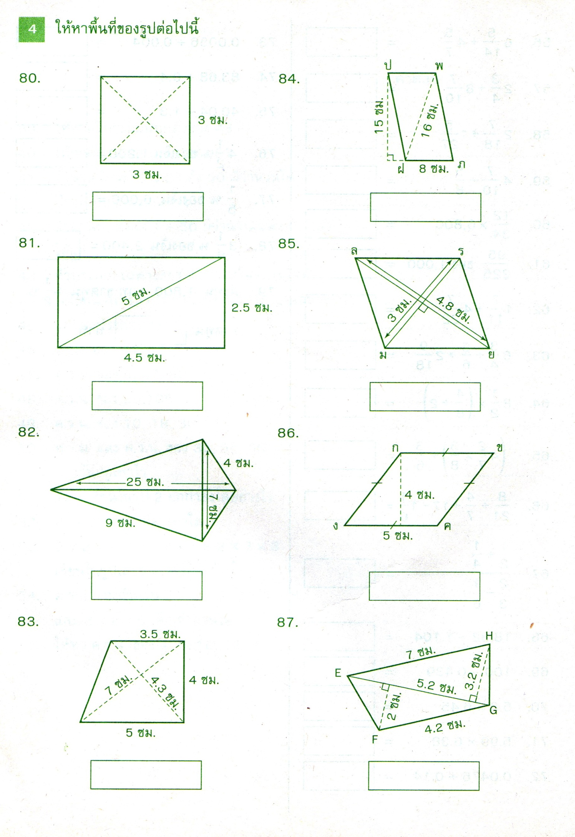

6.2

6.2

5

3.8

3.5

ความยาวรอบรูป=............... ...... ซม.

พื้นที่ = ............................ ตารางเซนติเมตร

ความยาวรอบรูป=............... ........ซม.

พื้นที่ = ............................ ตารางเซนติเมตร

ความยาวรอบรูป=..................... ซม.

พื้นที่ = ............................ ตารางเซนติเมตร

ความยาวรอบรูป=............... ...... ซม.

พื้นที่ = ............................ ตารางเซนติเมตร

ความยาวรอบรูป=............... ...... ซม.

พื้นที่ = ............................ ตารางเซนติเมตร

ความยาวรอบรูป=..................... ซม.

พื้นที่ = ............................ ตารางเซนติเมตร

ความยาวรอบรูป=............... ..... ซม.

พื้นที่ = ............................ ตารางเซนติเมตร

ความยาวรอบรูป=...................... ซม.

พื้นที่ = ............................ ตารางเซนติเมตร

ให้นักเรียนหาความยาวรอบรูปและพื้นที่ของสี่เหลี่ยมต่อไปนี้

3.5

17

**มุม และส่วนประกอบของมุม**

ก

ข

ค

ง

จ

ฉ

เรียกว่า .......................................................... สัญลักษณ์ .....................................................

เรียกว่า .......................................................... สัญลักษณ์ .....................................................

เรียกว่า .......................................................... สัญลักษณ์ .....................................................

ชื่อมุม .....................................................................................

A

B

C

สัญลักษณ์ .............................................................................

แขนของมุม ...........................................................................

จุดยอดมุม ............................................................................

* มุมฉาก คือมุมที่กาง ....................... องศา
* มุมตรง คือมุมที่กาง ................................ องศา มุมตรงกางเป็น .............. เท่า ของมุมฉาก
* มุมแหลมคือ ..........................................................
* มุมป้าน คือ ............................................................................................. ....................................................... หรือกางระหว่าง ....... องศา ถึง ............องศา
* มุมของวงกลม คือ มุมที่กาง ...................................... องศา มุมวงกลมกางเป็น ................ เท่าของมุมตรง และ กางเป็น ...................... เท่าของมุมฉาก

แบบทดสอบ

ก

ข

ค

ง

จ

ฉ

3ก + 2

2ก + 8

D

E

F

M

N

จากรูป มุม MEN เป็นมุมฉาก มุม DEF เป็นมุมตรง

จงหาค่าของ ก

...........................................................................................................

..........................................................................................................

5ก

300

C

B

A

จากรูป มุม ABC เป็นมุมฉาก จงหาค่าของ ก

5ก = ........................ ก = .............

มุมคู่ใดบ้างที่เท่ากัน .........................................................................................

มุมที่รวมกันได้ 180 องศา คือ ........................................................................

..........................................................................................................................

ถ้ามุม จ = 400 และมุม ค = 450 จงหาขนาดมุมแต่ละมุม..........................................................................................................................

**เส้นขนาน**

1

2

3

4

5

6

7

8

9

10

11

12

ข

ก

ค

ง

จ

ฉ

A

B

กำหนดให้ //  //  มี  เป็น ................................

จงหามุมที่เท่ากับ

มุม 1 = ............. = ............... = .................. = .................. = ...............

มุม 2 = ............. = ............... = .................. = .................. = ...............

จาก // 

มุมแย้งที่เท่ากันมี 2 คู่คือ ................ = ............. และ .............. = ................

มุมภายในที่รวมกันได้ 180 องศา มี 2 คู่คือ

........... + .............. และ ............... + ..................

กำหนดให้ //  //  ถ้ามุม 1 กาง 75 องศา จงหาขนาดของมุม

 = .............  = ............... = ..................  = ..................  = ...............  = .............

 = ...............  = ..................  = .................. ∠11 = ............... ∠12 = ..............

**แบบทดสอบ**

500

A

950

ก

ข

ค

ง

จากรูป // 

จงหาขนาดของมุม A = ................................

a

b

650

1300

ก

ข

ค

ง

จ

ฉ

จากรูป //  // 

จงหาขนาดของมุม

a = .......................... b = ..............................

ANGBIZON

เส้นที่จะขนานกัน เพราะ ...............................................................

**สามเหลี่ยม**

ตามลักษณะของด้าน

หน้าจั่ว

ด้านไม่เท่า

ด้านเท่า

ด้านเท่ากัน

มุมเท่ากัน=60องศา

ด้านเท่ากันสองด้าน

มุมเท่ากันสองมุม

ด้านไม่เท่ากันทั้งสามด้าน

มุมไม่เท่ากันทั้งสามมุม

**ตามลักษณะของมุม**

มีมุมใดมุมหนึ่งเป็นมุมป้าน

มุมแหลม

มุมทั้งสามมุมเป็นมุมแหลม

มีมุมใดมุมหนึ่งเป็นมุมฉาก

มุมฉาก

มุมป้าน

**มุมภายในของสามเหลี่ยมรวมกัน = 180 องศา**

ก + 15

จากรูปสามเหลี่ยมหน้าจั่วมุมฉาก

ก = ...................................................................................

ข = ..................................................................................

2ข + 10

b

c

a

จากรูปสามเหลี่ยมด้านไม่เท่า (รูปสมมุติ)

a = ............................... b =..................................

c = .............................

4ก + 25

2ก+10

ก+5

การหาพื้นที่ของสามเหลี่ยม จากสูตร  × สูง × ฐาน หรือ ครึ่งหนึ่งของสี่เหลี่ยมที่บรรจุอยู่

สามเหลี่ยมที่บรรจุในสี่เหลี่ยม มีฐานและส่วนสูงเท่ากับสี่เหลี่ยม จะมีพื้นที่เป็น  ของสี่เหลี่ยมนั้น

...............................................................

..........................................

..........................................

8

6

9

9

9

12

15

18

11

13

12

5

วงกลม

**รัศมี** คือเส้นที่ลากจุดศูนย์กลางมายังเส้นรอบวง ใช้สัญลักษณ์ทางคณิตศาสตร์ คือ r

**เส้นผ่าศูนย์กลาง** คือเส้นที่ลากจากเส้นรอบวงด้านหนึ่ง มายังเส้นรอบวงอีกด้านหนึ่ง โดยผ่านจุดศูนย์กลาง

มีค่าเป็น**สองเท่าของรัศมี** ใช้สัญลักษณ์ คือ 2r

**คอร์ด** คือ คือเส้นที่ลากจากเส้นรอบวงด้านหนึ่ง มายังเส้นรอบวงอีกด้านหนึ่ง

ถ้าวัด**ความยาวรอบวง** แล้วหารด้วย**ความยาวเส้นผ่าศูนย์กลาง** จะได้ค่าคงที่ ประมาณ 3.14 หรือ 

ใช้สัญลักษณ์ π อ่านว่า พายน์ หรือ ไพน์ คือ ความยาวรอบวง = π

เส้นผ่าศูนย์กลาง

ดังนั้นการหา **ความยาวรอบวง** = π × เส้นผ่าศูนย์กลาง หรือ = π2r เขียนใหม่เป็น 2πr

การหา **พื้นที่วงกลม** = π × r × r หรือ πr2

**พื้นที่วงแหวน** = π × ( R- r ) × ( R + r )

R คือ รัศมีวงใหญ่ r คือ รัศมีวงเล็ก

วงกลมเส้นผ่าศูนย์กลางยาว 20 เซนติเมตรจะมีความยาวรอบรูป และพื้นที่เท่าใด

**ความยาวรอบรูป**  = 3.14 × 20 = 62.8 เซนติเมตร

**พื้นที่** = 3.14 × 10 × 10 = 314 ตารางเซนติเมตร

วงกลมรัศมียาว 14 เซนติเมตร จะมีความยาวรอบรูป และพื้นที่เท่าใด

**ความยาวรอบรูป** = 2 ×  × 14 = 88 เซนติเมตร

**พื้นที่** =  × 14 × 14 = 616 ตารางเซนติเมตร

**สังเกตว่า**  ถ้า ความยาวของรัศมี เป็นที่เลขที่หารด้วย 7 ลงตัว เช่น 7 , 14 , 21 , 35 , ….. จะใช้ค่า ไพน์ = 

แต่ถ้า หารด้วย 7 ไม่ลงตัว จะใช้ค่าไพน์ = 3.14

**วงกลม**

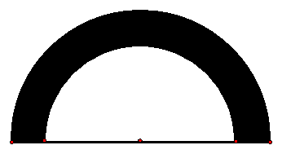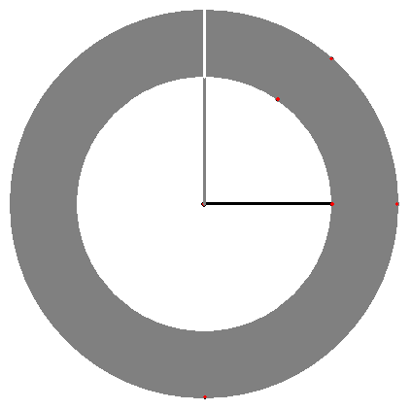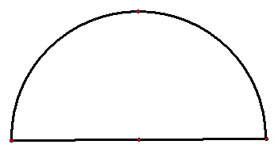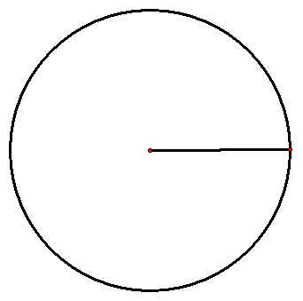

พื้นที่ส่วนที่แรเงา

........................................................................................................................................

.........................................................................................................................................

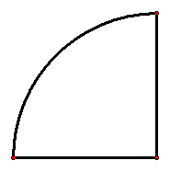

20 ซม.

6 ซม.

15 ซม.

พื้นที่ส่วนที่แรเงา

........................................................................................................................................

.........................................................................................................................................

1) เส้นรอบวง = ............................................. = ................................................

2) พื้นที่ = .............................................. = ......................................................

1) เส้นรอบวง = ............................................. = ................................................

2) พื้นที่ = .............................................. = ......................................................

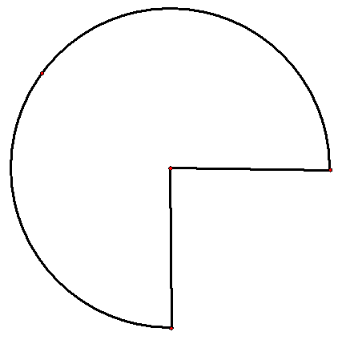

5 ซม.

ครึ่งวงกลมมีรัศมียาว 7 ซม. เส้นผ่าศูนย์กลาง = ............................ ซม.

1) เส้นรอบวง = ............................................. = ................................................

2) พื้นที่ = .............................................. = ......................................................

วงกลมมีเส้นผ่าศูนย์กลางยาว 10 ซม. รัศมี = ....................... ซม

1) เส้นรอบวง = ............................................. = ................................................

2) พื้นที่ = .............................................. = ......................................................

วงกลมมีเส้นผ่าศูนย์กลางยาว 14 ซม. รัศมี = ....................... ซม.

1) เส้นรอบวง = ............................................. = ................................................

2) พื้นที่ = .............................................. = ......................................................

10 ซม.

20 ซม.

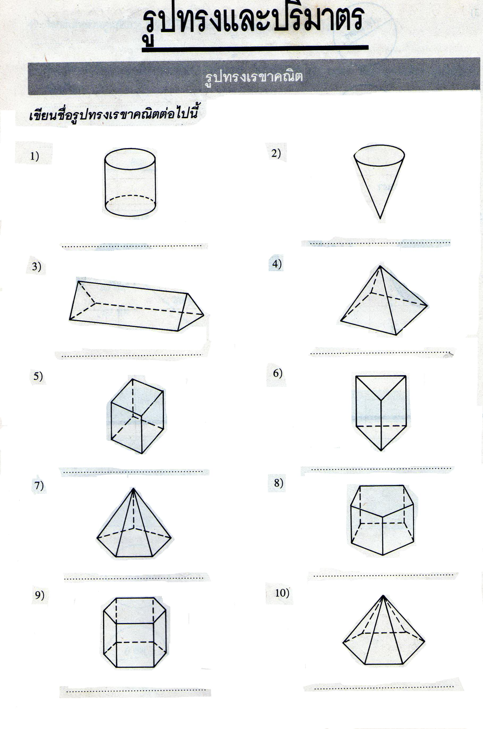

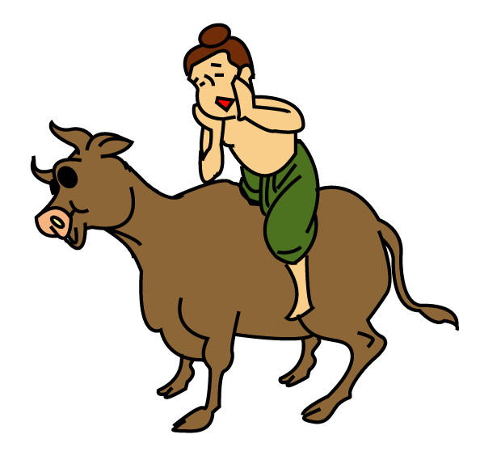รูปทรง ปริมาตร

ปริมาตรทรงสี่เหลี่ยมมุมฉาก = กว้าง × ยาว × สูง

ลูกบาศก์ คือ รูปทรงสี่เหลี่ยมมุมฉากที่มีหน้าทุกหน้าเป็นสี่เหลี่ยมจัตุรัส

พื้นที่ฐาน × สูง

ความยาวรอบฐาน × สูง

ถังรูป**ทรงกระบอก** รัศมี กว้าง 10 ม. สูง 7 ม.

ปริมาตร = × 10 × 10 × 7 = 2200 ลูกบาศก์เมตร

พื้นที่ฝา = 2 × × 10 × 7 = 440 ตารางเมตร

กล่อง**รูปทรงสี่เหลี่ยมมุมฉาก** กว้าง 3 ซม. ยาว 5 ซม. สูง 2 ซม.

ปริมาตร = 3 × 5 × 2 = 30 ลูกบาศก์เซนติเมตร

พื้นที่ฝา = 2 × ( 3 + 5 ) × 2 = 32 ตารางเซนติเมตร

กล่องลูกบาศก์ กว้าง ยาว และสูง 10 เซนติเมตร (ปริมาตร = 10 × 10 × 10 = 1000 ลบ.ซม.) สามารถจุน้ำได้ 1 ลิตร เนื่องจาก 1 ลิตร = 1,000 มิลลิลิตร ดังนั้น

1 ลิตร = 1,000 มิลลิลิตร = 1,000 ลูกบาศก์เซนติเมตร ( 1 มล. = 1 ลบ.ซม. = 1 ซีซี )

กล่องลูกบาศก์ กว้าง ยาว และสูง 1 เมตร ( 1 × 1 × 1 = 1 ลบ.ม. )

ปริมาตร = 100 × 100 × 100 = 1,000,000 ลบ.ซม. หรือ = 1,000 ลิตร = 50 ถัง

เนื่องจาก 100 ถัง = 1 เกวียน ดังนั้น **1 เกวียน จึง = 2 ลูกบาศก์เมตร**

**พื้นที่ฝา หรือ พื้นที่ผิวข้าง**

ถ้าโจทย์ถามปริมาตรเป็นลิตร ต้องเปลี่ยนหน่วยให้เป็นเซนติเมตร หาปริมาตรแล้วหารด้วย 1000 จะได้ปริมาตรเป็นลิตร (ใส่จุด3จุดก็ได้)

ถ้าโจทย์ถามปริมาตรกี่เกวียน ให้เปลี่ยนหน่วยเป็นเมตร

ได้ปริมาตรแล้ว หารด้วย 2 จะเป็นเกวียน ครับ

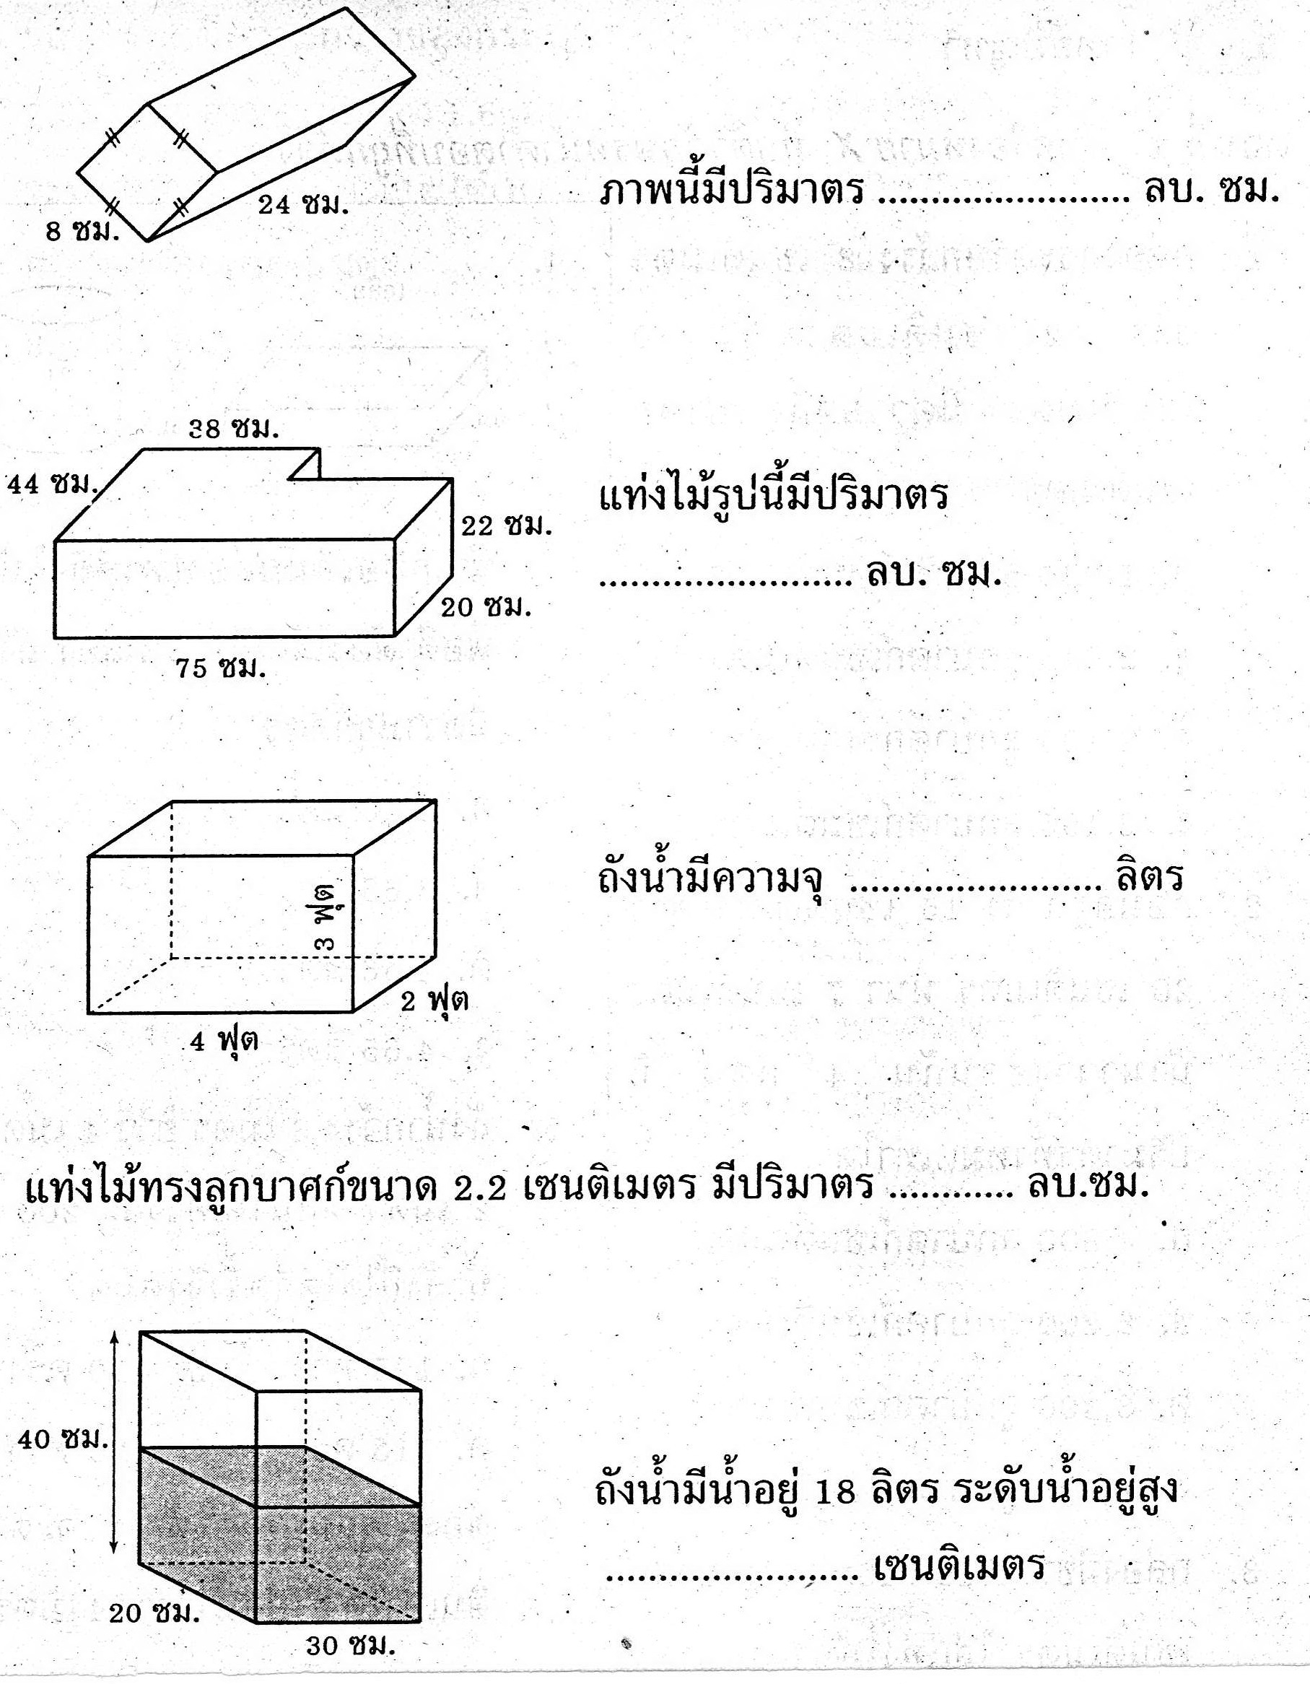**ปริมาตร**

1. กล่องรูปทรงสี่เหลี่ยมมุมฉาก กว้าง 2 เมตร ยาว 3 เมตร สูง 4 เมตร

ปริมาตร ...................................................... ลูกบาศก์เมตร

ปริมาตร .......................................................................... ลูกบาศก์เซนติเมตร

จุน้ำได้ ............................................................................... ลิตร

 2)

3)

4)

5)

6)

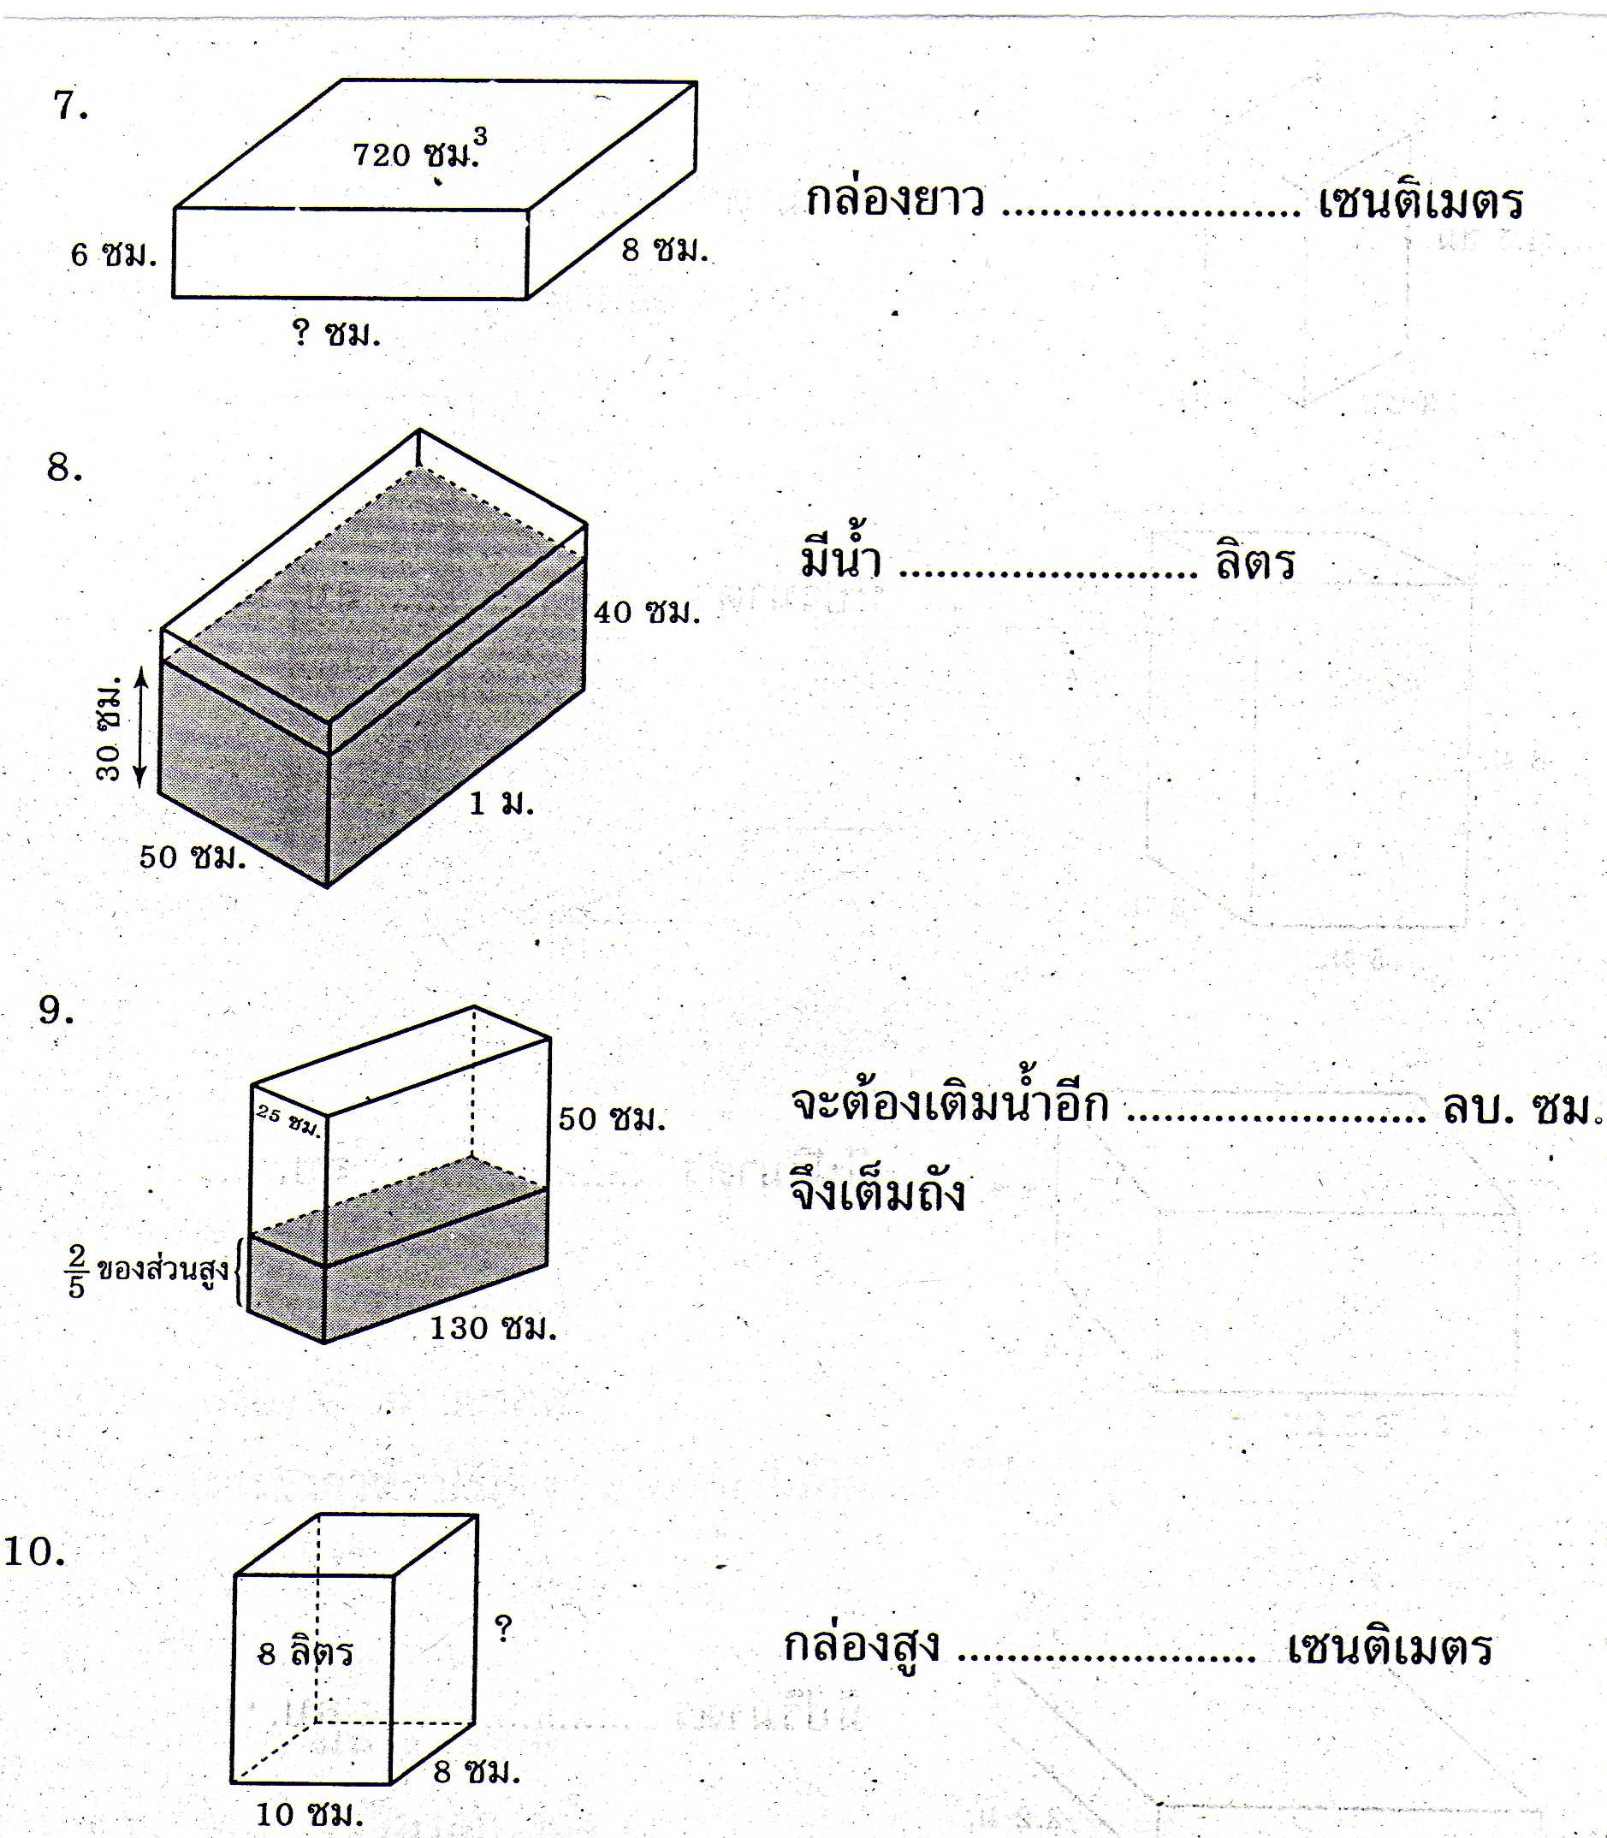

**การเทียบหน่วยการตวง**

การเทียบหน่วยพื้นที่และปริมาตร

1. ตารางกิโลเมตร = ............................................................ = .......................................... ตารางเมตร
2. ตารางเมตร = ............................................................ = .......................................... ตารางเซนติเมตร
3. ตารางฟุต= ............................................................ = .......................................... ตารางเซนติเมตร
4. ตารางหลา = ............................................................ = .......................................... ตารางฟุต

1 ลูกบาศก์เมตร = ............................................................ = .......................................... ลูกบาศก์เซนติเมตร

1 ลูกบาศก์ฟุต = ............................................................ = .......................................... ลูกบาศก์เซนติเมตร

1 ลูกบาศก์ฟุต = ............................................................ = .......................................... ลูกบาศก์นิ้ว

**ทิศและแผนผัง**

ทิศ ......................



ทิศ ......................

ทิศ ......................

ทิศ ......................

ทิศ ......................

ทิศ ......................

ทิศ ......................

ทิศ ......................

|  |
| --- |
| 1) ทิศหลัก มี ............. ทิศ คือ .............................................................................................................. |
| 2) ทิศรองมี ................. ทิศ คือ ................................................................................................................................................  ........................................................................................................................................................................................... |
| 3) ทิศเหนือทำมุมกับทิศตะวันออกเฉียงเหนือ ............................................ องศา |
| 4) ทิศใต้ทำมุมกับทิศเหนือ ............................................ องศา |
| 5) ทิศเหนือทำมุมกับทิศตะวันออกเฉียงใต้ ............................................ องศา |
| 6) ทิศที่ทำมุม 135 องศากับทิศตะวันออกเฉียงเหนือตามเข็มนาฬิกา คือ ..................................................... |



7) ปลาอยู่ทิศ .................................................................... ของ นก

8) ผีเสื้อ อยู่ทิศ .................................................................... ของ ปู

9) แอปเปิ้ล อยู่ทิศ .................................................................... ของ ปลา

10) นก อยู่ทิศ .................................................................... ของ ปลา

11) ถ้านกจะไปกินปู ต้องบินไปทางทิศ .....................................................................

⚫

⚫

⚫

⚫

⚫

**มาตราส่วน**

**1: 200** อ่านว่า ......................................... หมายถึง เขียน 1 ส่วน แทนส่วนจริง 200 ส่วน

ตัวอย่างที่1

มาตราส่วน 1 : 1000 หมายถึง

ถ้าเขียนเส้นตรงยาว 1 เซนติเมตร รูปจริงจะยาว 1000 เซนติเมตร หรือ 10 เมตร

ตัวอย่างที่2

มาตราส่วน 1 ซม. : 50 เมตร หมายถึง

ถ้าเขียนเส้นตรงยาว 1 เซนติเมตร รูปจริงจะยาว 50 เมตร

ตอบคำถาม

|  |  |  |  |
| --- | --- | --- | --- |
| มาตราส่วน | | ระยะทางของรูปวาด | ระยะทางจริง |
| 1 | **1: 100,000** | 1 นิ้ว | ....................... นิ้ว |
| **2** | **1: 50,000** | 1 ซม. | ........................... ซม. หรือ................. เมตร |
| **3** | **1: 200,000** | 10 เมตร | ............................... เมตร หรือ ....................... กิโลเมตร |
| **4** | **1: 30** | 5 ซม. | ............................... ซม. หรือ ....................... ม. |
| **5** | **1: 5** | .................. ซม. | 30 ซม. |
| **6** | **1ซม.: 100 ม.** | 6 ซม. | ..................................... ม. |
| **7** | **1ซม. : 20 กิโลเมตร** | 15 ซม. | ..................................... กิโลเมตร |
| **8** | **1ซม. : 5000 ม.** | ....................... ซม. | 10 กิโลเมตร |
| **9** | **1นิ้ว: 200 ฟุต** | ......................... นิ้ว | 8000 ฟุต |
| **10** | ........................  ........................ | 4 ซม. | 800 เมตร |